Hej!

Så här inför advents- och jultider kommer här lite information om brandvarnare. Räddningstjänsten varnar för många brandincidenter med levande ljus den härtiden på året. En brandvarnare kan bli skillnaden mellan liv och död, ändå saknar runt var tionde bostad det enkla brandskyddet. Viktigt är ju också att inte bara ha en eller flera brandvarnare, utan också att man vet att de fungerar.

Informationen som följer är hämtad från Myndigheten för Samhällsskydd och Beredskap (som är den myndigheten som ansvarar för Räddningstjänsten).

Informationen i korthet:
- Ha minst en brandvarnare per våningsplan.
- Placera brandvarnare i eller intill sovrum så du hör om det larmar när du sover.
- Placera brandvarnare nära köket, där det är vanligt att bränder börjar.
- Testa brandvarnaren regelbundet genom att trycka på knappen
- Alla brandvarnare har ett bäst-före-datum och måste bytas minst vart tionde år (kolla datumstämpel)
- Kom ihåg att för att brandvarnaren ska fungera måste batteriet bytas då det håller på att ta slut och den måste rengöras från damm etc.

Förhoppningsvis kan vi njuta av advent och jul utan brandolyckor!

Mvh /Styrelsen

Brandvarnare
En brand växer fort. Se till att ha fungerande brandvarnare i din bostad. Brandvarnare larmar snabbt så att du kan släcka eller ta dig ut. Omedelbar utrymning kan vara skillnaden mellan liv och död. Brandvarnare kan ge dig den extra minut du behöver för att rädda livet, varna andra och börja släcka branden.

Placering av brandvarnare i bostäder
- Ha minst en brandvarnare per våningsplan.
- Placera brandvarnare i eller intill sovrum så du hör om det larmar när du sover.
- Placera brandvarnare nära köket, där det är vanligt att bränder börjar.

De flesta bränder i bostäder börjar i köket. Ha därför en brandvarnare i närmaste rum intill köket för att få så tidig varning som möjligt, om det börjar brinna i köket.
Ha även brandvarnare i eller intill sovrum för att kunna höra larmsignalen på natten när du sover. Om sovrummen ligger i skilda delar av bostaden bör man montera flera brandvarnare så att det finns brandvarnare i anslutning till alla sovrum.
Har du flera våningar i din bostad ska du ha minst en brandvarnare per våningsplan. Om trappor finns i bostaden bör brandvarnare placeras i utrymmet direkt ovanför trappan.
Brandvarnarna ska vara CE-märkta.

Testning av brandvarnare
Du testar brandvarnare genom att trycka på testknappen. Då testas alla funktioner i brandvarnaren, inklusive att batteriet fungerar. Du får en signal som kvitto på att den fungerar. Om brandvarnaren inte ger ifrån sig en signal när du trycker på knappen kan batteriet vara slut och då behöver du byta ut det. Hjälper inte det kan du behöva byta ut hela brandvarnaren.
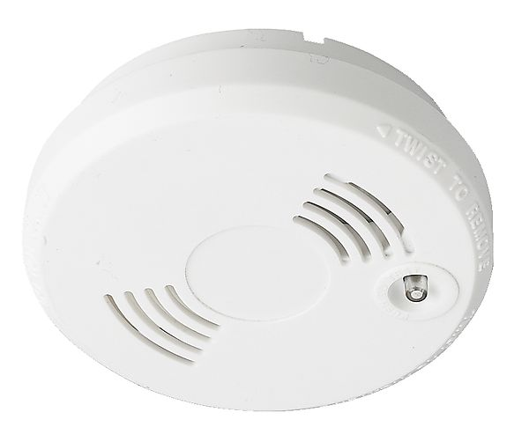
Testa brandvarnare:
- en gång i månaden
- när du satt upp en ny
- när du bytt batteri
- när du varit bortrest en längre tid
- när du gjort rent den

Varför så ofta?
- Batterier kan tappa sin laddning om de inte aktiveras på länge. När man trycker på knappen aktiverar man batteriet. Risken finns annars att batteriet laddar ur helt utan att brandvarnaren ger ifrån sig någon varningssignal. Att batteriet laddat ur kan även vara en orsak till att brandvarnaren avger ett oönskat larm.
- Brandvarnarens detekteringsfunktion behöver testas eftersom det inte avges någon automatisk varningssignal om det uppstår något tekniskt fel i brandvarnaren. Varningssignalen för svagt batteri gäller just bara batteriets funktion.

Alla brandvarnare har ett bäst före-datum?
Brandvarnare åldras, och alla brandvarnare har en datumstämpel. Du behöver byta ut brandvarnaren ungefär vart tionde år, gärna tidigare. Brandvarnaren tappar då sin förmåga att detektera rök och det spelar ingen roll att du har ett nytt batteri.

Montera brandvarnare i taket
Brandvarnare ska vara monterade i taket. Det ska vara minst 50 cm till närmaste vägg runt brandvarnaren. Brandvarnare larmar snabbare när de sitter i taket. Röken stiger uppåt och går ned i brandvarnaren uppifrån. Avståndet till väggen är för att undvika att luftströmmar fördröjer att den larmar för rök.

Batteribyte i brandvarnare
När det är dags att byta batteri avger brandvarnaren en kort signal ungefär en gång per minut. Den börjar varna när nivån i batteriet sjunker. Då är det cirka 30 dagar kvar tills batteriet är helt slut. Om brandvarnaren inte ger ifrån sig en signal när du trycker på testknappen kan batteriet vara slut och då behöver du byta ut det. Hjälper inte det kan du behöva byta ut hela brandvarnaren.
Om du skulle ha brandvarnare med inbyggt batteri kan du inte byta batteriet utan behöver byta hela brandvarnaren.
Kom ihåg:
- Ha gärna ett extra batteri hemma så du kan byta när batterivarningen kommer.
- Passa på att göra rent brandvarnaren när du ändå plockat ned den för att byta batteri.
- Kom ihåg att testa brandvarnaren igen när du bytt batteri och satt upp den igen.

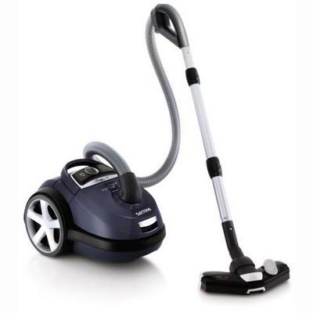
Rengöring av brandvarnare
Gör rent brandvarnare en gång per år. Passa även på att göra ren brandvarnare när du byter batteri. Damm och partiklar kan försämra funktionen i brandvarnaren och göra att brandvarnare larmar utan anledning. Du gör rent genom att dammsuga och torka av brandvarnaren från utsidan.
Om brandvarnare larmar utan att det finns någon orsak (det vill säga utan att det finns stekos, rök eller brand) kan den vara smutsig och behöver då göras ren.

